 บันทึกข้อความ
ส่วนราชการ สภ.ศรีนครินทร์ จว.พัทลุง โทร. ๐ – ๗๔๖0 – 5656
ที่ ๐๐๒๔(พท).(19)(11)/ - วันที่ 1 มีนาคม ๒๕67
เรื่อง รายงานการปฏิบัติราชการประจำเดือน ก.พ.2567

เรียน ผกก.สภ.ศรีนครินทร์

งานป้องกันปราบปราม สภ.ศรีนครินทร์ ขอรายงานการปฏิบัติราชการประจำเดือน กุมภาพันธ์ 2567 รายละเอียดดังนี้
1.โครงการ/กิจกรรม
๒.รายละเอียด โดยสังเขป (ระบุวัน เวลา สถานที่ กิจกรรม ใคร ทำอะไร)
๓.ระยะเวลาดำเนินการ ตั้งแต่วันที่ ๑ – 29 กุมภาพันธ์ 2567
๔.หน่วยงานที่รับผิดชอบ
5.ผลที่ได้รับ
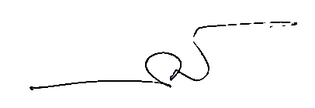
6.ภาพโครงการ/กิจกรรม (ตามเอกสารแนบ)
จึงเรียนมาเพื่อโปรดทราบ
ร.ต.อ.
( กณวรรธน์ เพิ่มบุญ )
รอง สวป.ฯ รรท.สวป.สภ.ศรีนครินทร์

เรียน ผกก.สภ.ศรีนครินทร์
เพื่อโปรดทราบ


พ.ต.ต.
( วิโรจน์ อุ้ยตยะกุล )
สวป.ฯ รรท.รอง ผกก.ป.สภ.ศรีนครินทร์

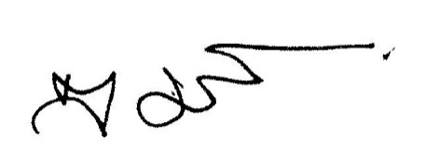
-ทราบ

พ.ต.อ.
(สมศักดิ์ มีสัจจานนท์)
ผกก.สภ.ศรีนครินทร์
ภาพโครงการ/กิจกรรม งานป้องกันปราบปราม สถานีตำรวจภูธรศรีนครินทร์
ประจำเดือน กุมภาพันธ์ พ.ศ.2567

- ตั้งจุดตรวจ จุดสกัด 44 ครั้ง
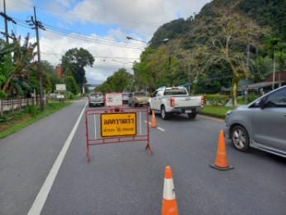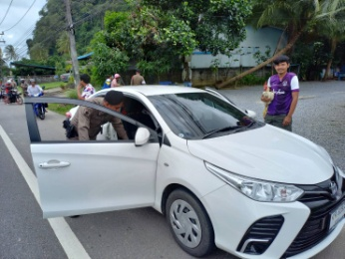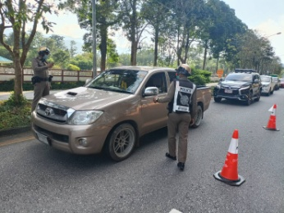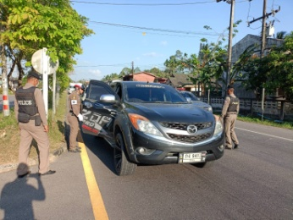

- กิจกรรมทำความสะอาดร่วมกิจกรรม
วันนี้ (2 กุมภาพันธ์ 2567) เวลา 09.00 น. พ.ต.อ.สมศักดิ์ มีสัจจานนท์ ผกก.สภ.ศรีนครินทร์ มอบหมายให้ ร.ต.ต.สุเมธี รัฐการโกวิบูลย์ รอง สว(ป.)ฯ ร่วมทำกิจกรรมรักษาความสะอาด บริเวณ โรงเรียนวัดบ้านนา อ.ศรีนครินทร์ จว.พัทลุง
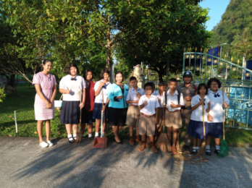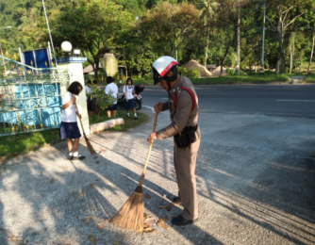
- ตรวจตู้แดงในพื้นที่รับผิดชอบ ทุกวันๆ 2 รอบ จำนวน 21 ตู้
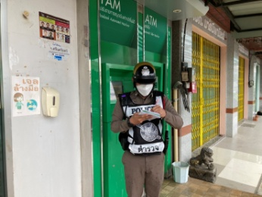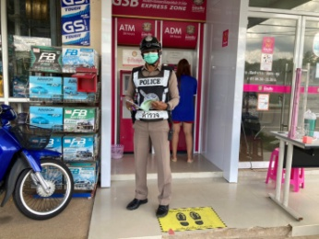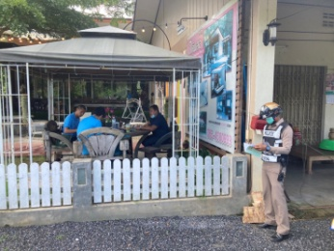
- โครงการจิตรอาสา
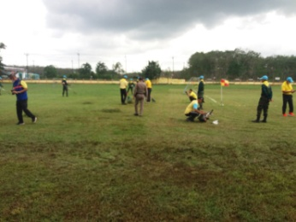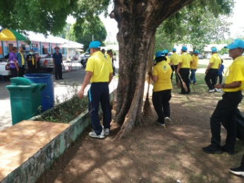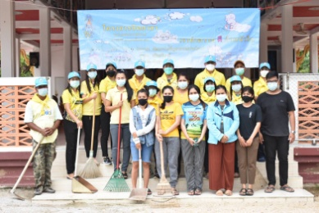

- กวาดล้างอาชญากรรม
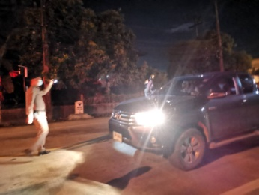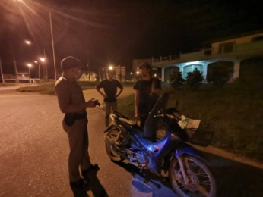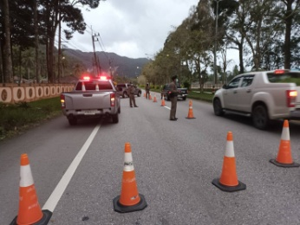

- กวดขันการแข่งรถ ประจำศุกร์ เสาร์ อาทิตย์
